網路概論

在資料傳遞的過程中，建立一套統一的標準，以使得兩端電腦得以溝通。就像兩個人在對話時，必須雙方都懂對方所說的語言一樣。OSI模型將網路分成七層，但廠商在製作產品時，一般以分成四層的tcp/ip模型下去做。(如下圖)

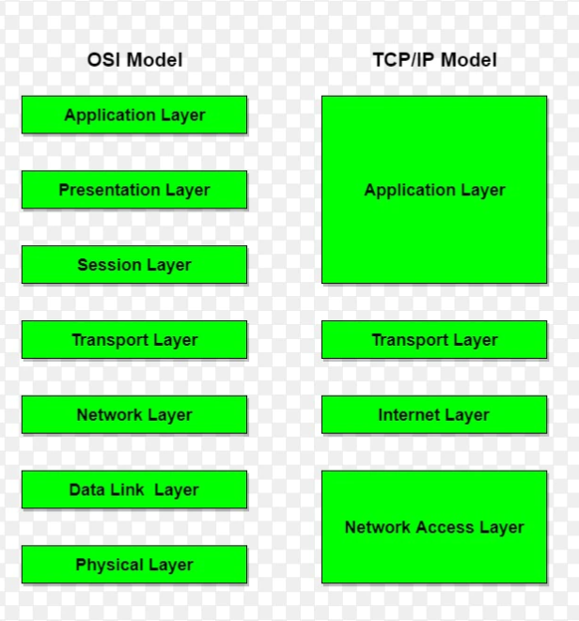

圖片來源： <https://www.pngsucai.com/png/4654825.html>

每一層有各自的工作，當一台電腦發了一個訊息出來後，他會一路從最上面的應用層將訊息一路包裝下來，每一層都有各自的表頭。然後將訊息傳出到對方電腦後，再依照順序一層一層將訊息包拆解。(如下圖)比較具體的說，當我們想傳送訊息時，就可以調用socket。socket是一個API，裡面有一些可以可以用來操作的函數，像是create、listen、accept、send、read、write...等等。而http則是用來將訊息具體的顯示出來。

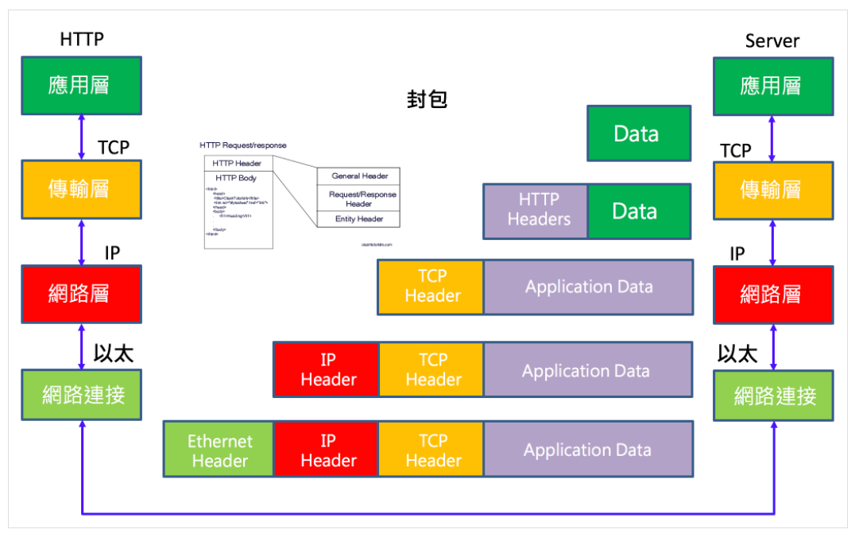

圖片來源： <https://jimmywei01.github.io/2019/06/19/%E7%80%8F%E8%A6%BD%E5%99%A8%E8%B7%9F%E4%BC%BA%E6%9C%8D%E5%99%A8%E8%A6%81%E8%B3%87%E6%96%99%E7%99%BC%E7%94%9F%E7%9A%84%E4%BA%8B%E6%83%85/>

參考資料：

<https://www.jarh.tech/2018/11/28/http-socket-websocket-webservice/>